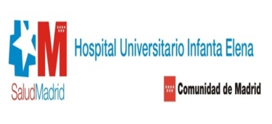
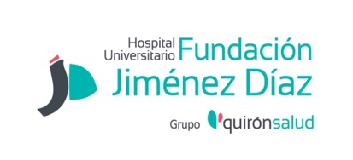
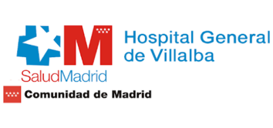

Nuevos Paradigmas en
Mastocitosis Sistémica Avanzada

Madrid, jueves 20 de junio 2019
Sede: Hospital Fundación Jiménez Díaz - Aula: Eloy Lopez

Moderadora: Dra. Pilar Llamas Sillero – Hospital Fundación Jiménez Díaz

- 16:00-16:15 Presentación e introducción:
Dra. Pilar Llamas Sillero, Hospital Fundación Jiménez Díaz

- 16:15-16:45 “Manejo multidisciplinar de la Mastocitosis Sistémica Avanzada”
Dr. Miguel Piris, Hospital Universitario Ramón y Cajal, Madrid

- 16:45-17:15 “Diagnóstico histológico de la Mastocitosis Sistémica Avanzada”
Dra. Mónica García, Hospital Universitario Ramón y Cajal, Madrid

- 17:15-17:45 “Rydapt: nueva opción terapéutica para Mastocitosis Sistémica Avanzada”
Dra. Adriana Pascual, Hospital Universitario Infanta Elena, Madrid

- 17:45-18:00 Preguntas y conclusiones


